**TAREA PRACTICA #9 SERVOMOTOR, SENSOR DE DISTANCIA Y LED RGB**

**INSTRUCCIONES:**

1.- UTILIZAR CODIGO BASE DEL SENSOR DE DISTANCIA Y COMBINARLO CON EL CODIGO BASE DEL SERVOMOTOR Y LED RGB VISTO EN CLASE.

2.- CUANDO LA DISTANCIA ESTE ENTRE 0 Y 5cm EL SERVOMOTOR DEBERA MANTENERSE EN 0°, Y SE DEBERA ENCENDER EL LED RGB EN COLOR MAGENTA.

3.- CUANDO LA DISTANCIA ESTE ENTRE 6 Y 10cm EL SERVOMOTOR DEBERA MANTENERSE EN 90° Y SE DEBERA ENCENDER EL LED RGB EN COLOR CIAN.

4.- CUANDO LA DISTANCIA ESTE ENTRE 11 Y 15cm EL SERVOMOTOR DEBERA MANTENERSE EN 180° Y SE DEBERA ENCENDER EL LED RGB EN COLOR AMARILLO.

5.- CUANDO LA DISTANCIA SEA MAYOR A 15 cm, EL SERVOMOTOR DEBERA REGRESAR A 0° E IMPRIMIR LA LEYENDA “FUERA DE RANGO EN VEZ DE LA DISTANCIA E IMPRIMIR LA POSICION DEL SERVO” Y SE DEBERA ENCENDER EL LED RGB EN COLOR ROJO.

6.- El PROGRAMA DEBERA TENER ENCABEZADOS CON FECHA, HORA, DISTANCIA, POSICION DEL SERVOMOTOR Y COLOR DE LED ENCENDIDO.

EJEMPLO:

------------------------------------------------------------------------------------------------

Fecha | Hora | Distancia | Posición Servo | Color LED

------------------------------------------------------------------------------------------------

2021-06-23 | 12:01:01 | 4cm | 0° | Magenta

2021-06-23 | 12:05:01 |fuera de rango| 0° | Rojo

2021-06-23 | 12:10:01 | 14cm | 180° | Amarillo

2021-06-23 | 12:14:01 | 7cm | 90° | Cian

7.- CONTENIDO DEL DOCUMENTO: CODIGO COMPLETO Y COMENTADO, FOTO DE RESULTADOS EN PANTALLA, FOTO DE LAS CONEXIONES.

8.- PEQUEÑO VIDEO DEL FUNCIONAMIENTO DE SU SERVOMOTOR (ESTE ENVIAR POR MESSENGER, CORREO ELECTRONICO, O PEGAR EL LINK A YOUTUBE).

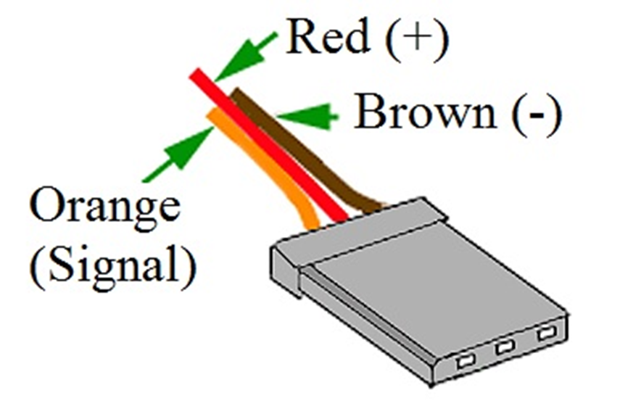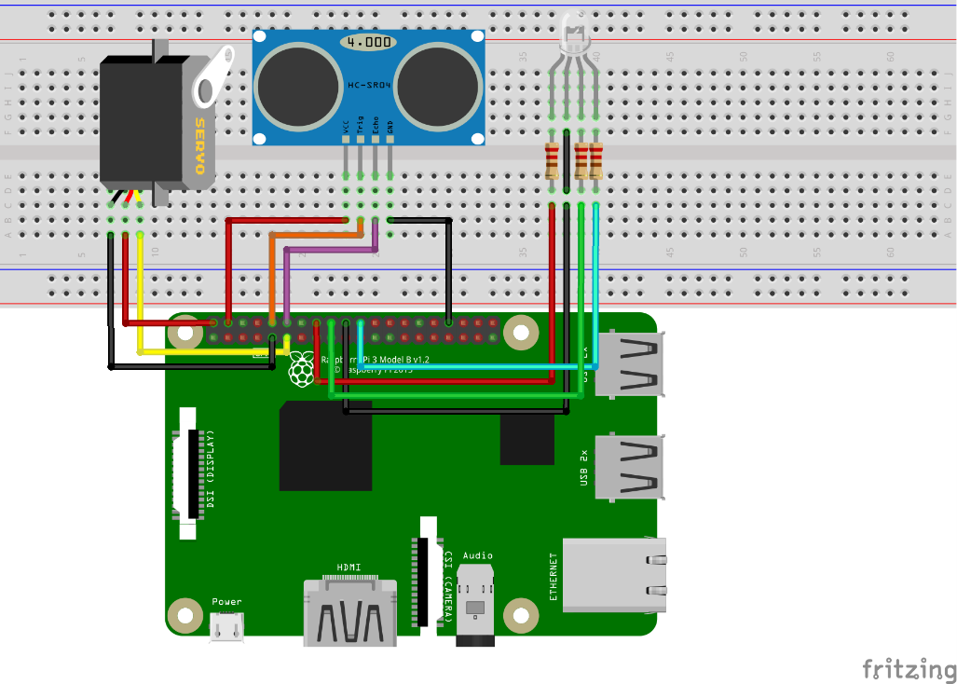NOTA: SE CALIFICARÁ CADA PUNTO ARRIBA MENCIONADO, ESTA PRACTICA NO LLEVA BASE DE DATOS, Y REGRESAR EL DOCUMENTO EN FORMATO PDF.

**Conexiones Servomotor**

[VIDEO](https://youtu.be/NUNmCdMFMX4)